**Всероссийская олимпиада школьников. Школьный этап. 2023.**

История. 9 класс.

Время выполнения работы – 90 мин. Максимальное количество баллов - 93.

**Все ответы перенесите в бланк для ответов.**

**Задание 1.** К каждому определению укажите термин, о котором идет речь.Максимальное количество баллов – 5.

|  |  |
| --- | --- |
| **Определение** | **Термин** |
| 1. Высшее сословие в России (IX-XVII вв.) (потомки родоплеменной знати, старшие дружинники, крупные землевладельцы). Играли ведущую роль после великого князя в управлении государством. |  |
| 1. Картина, узор, выполненные соединенными между собой мелкими разноцветными кусочками стекла, мрамора, цветных камней, один из способов украшения стен храмов. |  |
| 1. Размеры дани. |  |
| 1. Плоский обожженный кирпич, пришедший на Русь из Византии и применявшийся в строительстве в X - начале XIII вв. |  |
| 1. Название сельской общины на Руси. |  |

**Задание 2.** **Максимальное количество баллов – 10.**

|  |  |  |
| --- | --- | --- |
|  |  |  |
| 1) | 2) | 3) |

Внимательно рассмотрите иллюстрации. Определите, к правлению какого князя они относятся. Укажите имя князя _______________________________ (4 балла).

Укажите 3 исторических факта, относящихся к указанным выше иллюстрациям (к каждой иллюстрации – один исторический факт).

1. _______________________________________________________________(2 балла).
2. _______________________________________________________________(2 балла).
3. _______________________________________________________________ (2 балла).

**Задание 3.** Приведите в соответствие указанные ниже события и даты. Какое название получил этот процесс?**Максимальное количество баллов – 7.**

|  |  |
| --- | --- |
| **События** | **Даты** |
| 1. Битва на реке Воже 2. Куликовская битва 3. Разорение Москвы Тохтамышем 4. Сражение на реке Пьяне 5. Стояние на реке Угре | 1. 1377 2. 1378 3. 1380 4. 1382 5. 1480 6. 1497 |

Название процесса: _________________________________________________

**Задание 4.** Восстановите правильную хронологическую последовательность событий. Ответ запишите в виде последовательности букв, отражающей последовательность событий. **Максимальное количество баллов – 5.**

1. Восстание Кондратия Булавина
2. Медный бунт
3. Восстание Степана Разина
4. Соляной бунт в Москве
5. Восстание Ивана Болотникова

**Задание 5. Максимальное количество баллов – 6.**

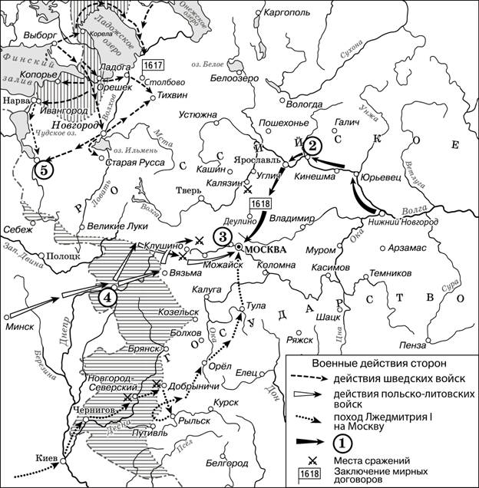

1. Укажите название периода истории России, к которому относятся события, отражённые на данной схеме.
2. Укажите фамилию князя, возглавившего поход, обозначенный в легенде схемы цифрой «1».
3. Прочитайте отрывок из сочинения историка и укажите цифру, обозначающую на схеме село, название которого дважды пропущено в данном отрывке.

«Царское правительство послало против самозванца войско, но в его рядах скоро обнаружилась "шатость". Попытка задержать самозванца в его движении на Москву кончилась неудачей. Летом самозванец подошёл к Москве и основал укреплённый лагерь в селе __________, в непосредственной близости от столицы. Местоположение ____________ на высоком холме у реки Москвы обеспечивало лагерю самозванца безопасность от внезапного нападения».

**Задание 6. Максимальное количество баллов – 10**

«…Дворянское название есть следствие добродетели начальствовавших в древности мужей, отличивших себя заслугами, обративших свою службу в достоинство, приобретших потомству своему название благородного.

Не только империи и престолу полезно, но и справедливо есть, чтобы благородного дворянства почтительное состояние сохранялось и утверждалось непоколебимо и нерушимо. Для того исстари, ныне и пребудет навеки неотъемлемо благородное дворянское достоинство, наследственно и потомственно тем честным родам, которые оным пользуются.

Дворянин сообщает дворянское достоинство жене своей…

Подтверждаем благородным, находящимся на службе, дозволение службы продолжать и от службы просить увольнения по существующим на то правилам…»

1. Как называется документ, отрывок из которого приведен выше? (2 балла)
2. В чье правление был издан этот документ? (2 балла)
3. Какими правами наделялись дворяне, кроме тех, что указаны в тексте? Укажите 3 позиции. (6 баллов)

**Задание 7.** **Максимальное количество баллов – 10 (по 2 балла за указание роли исторического деятеля)**

Многие улицы города Красноярска носят названия, связанные с именами исторических деятелей. Вспомните 5 таких улиц. Укажите название улицы, вклад деятеля в историю. Указания только на то, кем был исторический деятель, недостаточно.

**Задание 8.** **Выберите один вариант ответа.Максимальное количество баллов – 9.**

1) Что из перечисленного было одной из причин наступления эпохи дворцовых переворотов?

1. Принятие Табеля о рангах
2. Губернская реформа
3. Издание Петром 1 указа о престолонаследии
4. Усиление роли сословно-представительных органов в управлении страной

2) Укажите год, к которому относится воцарение Николая 1:

1. 1801
2. 1855
3. 1825
4. 1881

3) Что было одной из причин выступления декабристов?

1. Стремление изменить государственный строй Российской империи
2. Стремление расширить привилегии дворянства и усилить его власть над крепостными крестьянами
3. Негодование из-за поражения России в Крымской войне
4. Негодование против деятельности М. М. Сперанского

**Найдите лишнее. Укажите, почему слово выпадает из ряда.**

4) Багратион, Барклай-де-Толли, Тормасов, Д. Давыдов __________________________

__________________________________________________________________________________________________________________________________________________________

5) Бородино, Тула, Малоярославец, Тарутино ___________________________________

__________________________________________________________________________________________________________________________________________________________

**Задание 9.** **Выберите несколько вариантов ответа в каждом задании.**

**Максимальное количество баллов – 6.**

1) Мирные договоры по результатам русско-турецких войн:

1. Абоский
2. Бахчисарайский
3. Белградский
4. Венский
5. Гюлистанский
6. Парижский
7. Прутский

2) Какие суждения о памятной монете являются верными? Выберите верные суждения из пяти предложенных:

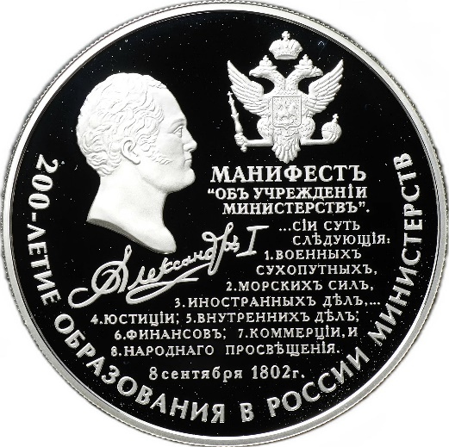

1. Данная памятная монета была выпущена в 2002 году
2. Органы государственного управления, учреждению которых посвящена данная монета, пришли на смену приказам
3. Современниками учреждения государственных органов, указанных на монете, были Н. Н. Новосильцев и В. П. Кочубей
4. В основу работы органов государственного управления, учреждению которых посвящена данная монета, был положен принцип коллегиальности
5. Император, изображенный на монете, сменил на троне свою бабушку

**Задание 10. Максимальное количество баллов – 25.**

**Выберите любую тему. Напишите эссе.**

1. «Судя по делам её, Ольга имела не только мудрость, но и выдающуюся силу духа, и поистине не женскую волю и отвагу» (В. В. Кожинов)
2. «Александр сделал судьбоносный выбор между Востоков и Западом в пользу Востока» (Л. Н. Гумилев)
3. «Благодаря Дмитрию Донскому борьба с игом монгольских ханов обрела мощное нравственное звучание, став борьбой национальной за свободу и независимость» (С. М. Соловьев)
4. «В нашей историографии нет, кажется, вопроса, который вызывал бы большие разногласия, чем личность царя Ивана Васильевича, его политика и, в частности, его пресловутая опричнина» (С. Б. Веселовский)
5. «В наибольшей мере Смута вызвана вмешательством папской власти и польского короля, желавших подчинить себе Русское государство» (Н. И, Костомаров)
6. «Петр – разрушитель русских национальных устоев, а его реформы были блестящей ошибкой» (М. М, Щербатов)
7. «Время Екатерины было счастливейшее для гражданина российского, едва ли не всякий из нас пожелал жить тогда, а не в иное время» (Н. М. Карамзин)
8. «Римские императоры обезумели от самодержавия; отчего императору Павлу от него не одуреть?» (В. О. Ключевский)
9. «Коронованный Гамлет, которого всю жизнь преследовала тень убитого отца» (А. И, Герцен)
10. «Распалась цепь великая, Распалась и ударила Одним концом – по барину, Другим – по мужику» (Н. А. Некрасов об отмене крепостного права)

Критерии оценивания:

1. Обоснование выбора темы, проявление личной заинтересованности в ее раскрытии, творческий характер ее восприятия и осмысления. 5 баллов

2. Качество структуры ответа. Наличие плана ответа, объяснение задач, которые ставит перед собой в своей работе участник. Четкость и доказательность основных положений работы. Наличие выводов, связанных по смыслу с поставленными задачами, вытекающих из основной части работы. 8 баллов

3. Грамотность использования исторических фактов и терминов 8 баллов

4. Знание различных точек зрения по избранному вопросу. Предполагается привлечение участником суждений как историков, так и современников рассматриваемого явления или периода. 4 балла.